改建配电房及线路

施工方案

一、工程概况
1、高压部分：
- 拆除部分：拆除 10kV 新珠线南航大厦公用配电站内原有#3变压器（SCB9-1000kVA）1 台，高压柜（RM6-144、RM6-140）2台，低压屏（N1-N9、P1-P3）共 12 面，拆除密集型母线槽约 35米，解开原有连接电缆及电缆头。
- 公用部分：新装高压环网柜（5 单元）1 台，利用原有#1、#2 变压器（SCB9-1000kVA）新敷设YJV22-3×70mm²/各 15 米分别接入新装环网柜变压器单元，制安 T 型电缆头 2 套，户内终端头 2 套，新装低压屏 9 面并安装 2000A 封闭式母线（TMY-3）8 米连接变压器及低压进线屏（P1、P9）。
- 物业部分：新装高压环网柜（3 单元）1 台，从进线单元新敷设电缆YJV22-3×70mm²/30 米接入公用配电站环网柜出线单元，制安电缆T 型头 2 套；新装变压器（SCB10-500kVA）1 台， 新敷设YJV22-3×70mm²/10 米接入物业新装环网柜变压器单元， 制安电缆T 型头 1 套、户内终端头 1 套；新装低压屏 6 面并安装1000A 封闭式母线（TMY-3）2 米连接变压器及低压进线屏。
- 对新安装设备进行交流耐压性试验，对原有设备进行预防性试验。
- 高压部分实施计划：
①先将物业配电房建设完毕，所有设备进场，向供电部门申请停电时间，完成物业配电房通电。

②因该小区原先以专用配电房供电，为节省停电时间，对小区内住户造成不便，需在公用电房低压电房内增加电源割接分接箱一台，暂时把小区内所有用户用电接入物业电房进行供电。将原有低压配电屏连接各个分接箱的低压电缆改接入新建割接分接箱， 其中部分低压电缆长度不够，需制作中间头，连接一段新的低压电缆。
③尽快完善公用配电房内所有土建施工，安排公用配电房设备进场，向供电部门申请停电时间，将公用配电房内所有设备验收通电。
④分时段将小区内按各幢楼房逐一割接入公用配电房，进行供电。

2、低压部分：
- 低压设备安装工程量：
安装 630A 分接箱 1 台，400A 分接箱 23 台，1 位三相表箱 3 台， 6 位单相表箱 34 台，9 位单相表箱 30 台；
- 低压屏出线工程量：
① 公用配电房至北梯 5 层分接箱：
新敷设电缆 ZB-YJV22-0.6/1kV-185mm2/98 米，制安 0.4kV 电缆头 2 套（桥架）；
② 北梯 5 层分接箱至北梯 9 层分接箱：
新敷设电缆ZB-YJV22-0.6/1kV-185mm2/29 米，制安 0.4kV 电缆

头 2 套（桥架）；
③ 公用配电房至北梯 13 层分接箱：
新敷设电缆ZB-YJV22-0.6/1kV-185mm2/120 米，制安 0.4kV 电缆头 2 套（桥架）；
④ 北梯 13 层分接箱至北梯 17 层分接箱：

新敷设电缆 ZB-YJV22-0.6/1kV-185mm2/29 米，制安头 2 套（桥架）；
⑤ 公用配电房至南梯 5 层分接箱：
新敷设电缆 ZB-YJV22-0.6/1kV-185mm2/66 米，制安头 2 套（桥架）；
⑥ 南梯 5 层分接箱至南梯 9 层分接箱：
新敷设电缆 ZB-YJV22-0.6/1kV-185mm2/29 米，制安头 2 套（桥架）；
⑦ 公用配电房至南梯 13 层分接箱：
新敷设电缆 ZB-YJV22-0.6/1kV-185mm2/98 米，制安头 2 套（桥架）；
⑧ 南梯 13 层分接箱至南梯 17 层分接箱：
新敷设电缆 ZB-YJV22-0.6/1kV-185mm2/29 米，制安头 2 套（桥架）；
⑨ 公用配电房至南梯 1 层分接箱：
新敷设电缆 ZB-YJV22-0.6/1kV-185mm2/29 米，制安头 2 套（桥架）；
0.4kV 电缆

0.4kV 电缆

0.4kV 电缆

0.4kV 电缆

0.4kV 电缆

  - kV 电缆

⑩ 公用配电房至 4 幢 2 梯分接箱：
新敷设电缆ZB-YJV22-0.6/1kV-150mm2/112 米，制安 0.4kV 电缆头 2 套（桥架）；
    - 4 幢 2 梯分接箱至 4 幢 1 梯分接箱：
新敷设电缆 ZB-YJV22-0.6/1kV-150mm2/73 米，制安 0.4kV 电缆头 2 套（桥架）；
    - 4 幢 2 梯分接箱至 4 幢 3 梯分接箱：

新敷设电缆 ZB-YJV22-0.6/1kV-150mm2/41 米，制安头 2 套（桥架）；
    - 公用配电房至 5 幢 1 梯分接箱：
新敷设电缆 ZB-YJV22-0.6/1kV-150mm2/80 米，制安头 2 套（桥架）；
    - 5 幢 1 梯分接箱至 5 幢 2 梯分接箱：
新敷设电缆 ZB-YJV22-0.6/1kV-150mm2/41 米，制安头 2 套（桥架）；
    - 5 幢 2 梯分接箱至 5 幢 3 梯分接箱：
新敷设电缆 ZB-YJV22-0.6/1kV-150mm2/41 米，制安头 2 套（桥架）；
    - 公用配电房至 6 幢 1 梯分接箱：
新敷设电缆 ZB-YJV22-0.6/1kV-150mm2/85 米，制安头 2 套（桥架）；
    - 6 幢 1 梯分接箱至 6 幢 2 梯分接箱：
0.4kV 电缆

0.4kV 电缆

0.4kV 电缆

0.4kV 电缆

0.4kV 电缆

新敷设电缆 ZB-YJV22-0.6/1kV-150mm2/41 米，制安 0.4kV 电缆头 2 套（桥架）；
    - 6 幢 2 梯分接箱至 6 幢 3 梯分接箱：
新敷设电缆 ZB-YJV22-0.6/1kV-150mm2/41 米，制安 0.4kV 电缆头 2 套（桥架）；
    - 公用配电房至 11 幢 1 梯分接箱：
新敷设电缆ZB-YJV22-0.6/1kV-150mm2/161 米，制安 0.4kV 电缆头 2 套（桥架）；
    - 11 幢 1 梯分接箱至 11 幢 2 梯分接箱：
新敷设电缆 ZB-YJV22-0.6/1kV-150mm2/41 米，制安 0.4kV 电缆头 2 套（桥架）；
- 各楼层分接箱连接表箱工程量：
① 南北梯(1-3 层)：
A、南梯 1 层梯电间 1-3 层分接箱(630A)
新敷设电缆 ZB-YJV-0.6/1kV-4x70/8m 至 1 位三相金属表箱（1 层）；
新敷设电缆 ZB-YJV-0.6/1kV-4x70/12m 至 1 位三相金属表箱（2 层）；
新敷设电缆 ZB-YJV-0.6/1kV-4x70/16m 至 1 位三相金属表箱（3 层）；
② 北梯(4-20 层)：
A、北梯 17 层梯电间分接箱(400A)

新敷设电缆ZB-YJV-0.6/1kV-4x50/15m 至 6 位单相金属表箱（20 层）；
新敷设电缆ZB-YJV-0.6/1kV-4x50/12m 至 6 位单相金属表箱（19 层）；
新敷设电缆 ZB-YJV-0.6/1kV-4x50/9m 至 6 位单相金属表箱（18 层）；
新敷设电缆 ZB-YJV-0.6/1kV-4x50/6m 至 6 位单相金属表箱（17 层）；
新敷设电缆 ZB-YJV-0.6/1kV-4x50/9m 至 6 位单相金属表箱（16 层）；
B、北梯 13 层梯电间分接箱(400A)
新敷设电缆ZB-YJV-0.6/1kV-4x50/12m 至 6 位单相金属表箱（15 层）；
新敷设电缆 ZB-YJV-0.6/1kV-4x50/9m 至 6 位单相金属表箱（14 层）；
新敷设电缆 ZB-YJV-0.6/1kV-4x50/6m 至 6 位单相金属表箱（13 层）；
新敷设电缆 ZB-YJV-0.6/1kV-4x50/9m 至 6 位单相金属表箱（12 层）；
C、北梯 9 层梯电间分接箱(400A)
新敷设电缆ZB-YJV-0.6/1kV-4x50/12m 至 6 位单相金属表箱（11 层）；

新敷设电缆 ZB-YJV-0.6/1kV-4x50/9m 至 6 位单相金属表箱（10 层）；
新敷设电缆 ZB-YJV-0.6/1kV-4x50/6m 至 6 位单相金属表箱（9 层）；
新敷设电缆 ZB-YJV-0.6/1kV-4x50/9m 至 6 位单相金属表箱（8 层）；
D、北梯 5 层梯电间分接箱(400A)
新敷设电缆 ZB-YJV-0.6/1kV-4x50/12m 至 6 位单相金属表箱（7 层）；
新敷设电缆 ZB-YJV-0.6/1kV-4x50/9m 至 6 位单相金属表箱（6 层）；
新敷设电缆 ZB-YJV-0.6/1kV-4x50/6m 至 6 位单相金属表箱（5 层）；
新敷设电缆 ZB-YJV-0.6/1kV-4x50/9m 至 6 位单相金属表箱（4 层）；
③ 南梯(4-20 层)：
A、南梯 17 层梯电间分接箱(400A)
新敷设电缆ZB-YJV-0.6/1kV-4x50/15m 至 6 位单相金属表箱（20 层）；
新敷设电缆ZB-YJV-0.6/1kV-4x50/12m 至 6 位单相金属表箱（19 层）；
新敷设电缆 ZB-YJV-0.6/1kV-4x50/9m 至 6 位单相金属表箱（18

层）；
新敷设电缆 ZB-YJV-0.6/1kV-4x50/6m 至 6 位单相金属表箱（17 层）；
新敷设电缆 ZB-YJV-0.6/1kV-4x50/9m 至 6 位单相金属表箱（16 层）；
B、南梯 13 层梯电间分接箱(400A)
新敷设电缆ZB-YJV-0.6/1kV-4x50/12m 至 6 位单相金属表箱（15 层）；
新敷设电缆 ZB-YJV-0.6/1kV-4x50/9m 至 6 位单相金属表箱（14 层）；
新敷设电缆 ZB-YJV-0.6/1kV-4x50/6m 至 6 位单相金属表箱（13 层）；
新敷设电缆 ZB-YJV-0.6/1kV-4x50/9m 至 6 位单相金属表箱（12 层）；
C、南梯 9 层梯电间分接箱(400A)
新敷设电缆ZB-YJV-0.6/1kV-4x50/12m 至 6 位单相金属表箱（11 层）；
新敷设电缆 ZB-YJV-0.6/1kV-4x50/9m 至 6 位单相金属表箱（10 层）；
新敷设电缆 ZB-YJV-0.6/1kV-4x50/6m 至 6 位单相金属表箱（9 层）；
新敷设电缆 ZB-YJV-0.6/1kV-4x50/9m 至 6 位单相金属表箱（8

层）；
D、南梯 5 层梯电间分接箱(400A)
新敷设电缆 ZB-YJV-0.6/1kV-4x50/12m 至 6 位单相金属表箱（7 层）；
新敷设电缆 ZB-YJV-0.6/1kV-4x50/9m 至 6 位单相金属表箱（6 层）；
新敷设电缆 ZB-YJV-0.6/1kV-4x50/6m 至 6 位单相金属表箱（5 层）；
新敷设电缆 ZB-YJV-0.6/1kV-4x50/9m 至 6 位单相金属表箱（4 层）；
④ 华美庄 4 幢：
A、4 幢 1 梯 1 层分接箱(400A)
新敷设电缆 ZB-YJV-0.6/1kV-4x50/8m 至 1 梯 9 位单相金属表箱
（1-4 层）；
新敷设电缆 ZB-YJV-0.6/1kV-4x50/8m 至 1 梯 9 位单相金属表箱
（1-4 层）；
B、4 幢 2 梯 1 层分接箱(400A)
新敷设电缆 ZB-YJV-0.6/1kV-4x50/8m 至 2 梯 9 位单相金属表箱
（1-4 层）；
新敷设电缆 ZB-YJV-0.6/1kV-4x50/8m 至 2 梯 9 位单相金属表箱
（1-4 层）；

C、4 幢 3 梯 1 层分接箱(400A)
新敷设电缆 ZB-YJV-0.6/1kV-4x50/8m 至 3 梯 9 位单相金属表箱
（1-4 层）；
新敷设电缆 ZB-YJV-0.6/1kV-4x50/8m 至 3 梯 9 位单相金属表箱
（1-4 层）；
⑤ 华美庄 5 幢：
A、5 幢 1 梯 1 层分接箱(400A)
新敷设电缆 ZB-YJV-0.6/1kV-4x50/8m 至 1 梯 9 位单相金属表箱
（1-4 层）；
新敷设电缆 ZB-YJV-0.6/1kV-4x50/8m 至 1 梯 9 位单相金属表箱
（1-4 层）；
B、5 幢 2 梯 1 层分接箱(400A)
新敷设电缆 ZB-YJV-0.6/1kV-4x50/8m 至 2 梯 9 位单相金属表箱
（1-4 层）；
新敷设电缆 ZB-YJV-0.6/1kV-4x50/8m 至 2 梯 9 位单相金属表箱
（1-4 层）；
C、5 幢 3 梯 1 层分接箱(400A)
新敷设电缆 ZB-YJV-0.6/1kV-4x50/8m 至 3 梯 9 位单相金属表箱
（1-4 层）；
新敷设电缆 ZB-YJV-0.6/1kV-4x50/8m 至 3 梯 9 位单相金属表箱
（1-4 层）；
⑥ 华美庄 6 幢：

A、6 幢 1 梯 1 层分接箱(400A)
新敷设电缆 ZB-YJV-0.6/1kV-4x50/8m 至 1 梯 9 位单相金属表箱
（1-4 层）；
新敷设电缆 ZB-YJV-0.6/1kV-4x50/8m 至 1 梯 9 位单相金属表箱
（1-4 层）；
B、6 幢 2 梯 1 层分接箱(400A)
新敷设电缆 ZB-YJV-0.6/1kV-4x50/8m 至 2 梯 9 位单相金属表箱
（1-4 层）；
新敷设电缆 ZB-YJV-0.6/1kV-4x50/8m 至 2 梯 9 位单相金属表箱
（1-4 层）；
C、6 幢 3 梯 1 层分接箱(400A)
新敷设电缆 ZB-YJV-0.6/1kV-4x50/8m 至 3 梯 9 位单相金属表箱
（1-4 层）；
新敷设电缆 ZB-YJV-0.6/1kV-4x50/8m 至 3 梯 9 位单相金属表箱
（1-4 层）；
⑦ 华美庄 11 幢：
A、11 幢 1 梯 1 层分接箱(400A)
新敷设电缆 ZB-YJV-0.6/1kV-4x50/8m 至 1 梯 9 位单相金属表箱
（1-4 层）；
新敷设电缆 ZB-YJV-0.6/1kV-4x50/8m 至 1 梯 9 位单相金属表箱
（1-4 层）；
B、11 幢 2 梯 1 层分接箱(400A)

新敷设电缆 ZB-YJV-0.6/1kV-4x50/8m 至 2 梯 9 位单相金属表箱
（1-4 层）；
新敷设电缆 ZB-YJV-0.6/1kV-4x50/8m 至 2 梯 9 位单相金属表箱
（1-4 层）；
⑧ 华美庄 12 幢：
A、12 幢 1 梯 1 层分接箱(400A)
新敷设电缆 ZB-YJV-0.6/1kV-4x50/8m 至 1 梯 9 位单相金属表箱
（1-4 层）；
新敷设电缆 ZB-YJV-0.6/1kV-4x50/8m 至 1 梯 9 位单相金属表箱
（1-4 层）；
B、12 幢 2 梯 1 层分接箱(400A)
新敷设电缆 ZB-YJV-0.6/1kV-4x50/8m 至 2 梯 9 位单相金属表箱
（1-4 层）；
新敷设电缆 ZB-YJV-0.6/1kV-4x50/8m 至 2 梯 9 位单相金属表箱
（1-4 层）；
⑨ 华美庄 13 幢：
A、13 幢 1 梯 1 层分接箱(400A)
新敷设电缆 ZB-YJV-0.6/1kV-4x50/8m 至 1 梯 9 位单相金属表箱
（1-4 层）；
新敷设电缆 ZB-YJV-0.6/1kV-4x50/8m 至 1 梯 9 位单相金属表箱
（1-4 层）；
B、13 幢 2 梯 1 层分接箱(400A)

新敷设电缆 ZB-YJV-0.6/1kV-4x50/8m 至 2 梯 9 位单相金属表箱
（1-4 层）；
新敷设电缆 ZB-YJV-0.6/1kV-4x50/8m 至 2 梯 9 位单相金属表箱
（1-4 层）；
- 对低压电缆及设备进行试验。3、土建部分：
- 将原有南航大厦配电站（龙 P2209）分隔为两个电房（公用配电站、物业配电站）：新建环网柜基础 1 座，变压器基础 2 座，低压屏基础 1 座，新安装铝合金百叶窗 4 个，不锈钢门 4 个； 拆除原有高低压室及变压器室之间墙体两面，砌筑原有变压器室与低压室墙体，拆除原有电房门并砌筑封闭。
- 新建槽式桥架 215 米，埋管 PVC-C 通道 435 米（破复硂路面 435 米），电缆工作井 1 座，电缆转弯井 7 座，电缆三通井
13 座，接地极 15 副。二、工程施工准备： 1、前期准备工作：
- 对土建需要工具、机械进行检查；
- 根据甲方确认的方案、要求规范及现场实际情况，必须提前备料，确保材料及配件齐全，做好材料验收搬运工作；预订生产设备。
- 本工程主要是电气部分设备的安装，电缆通道提前施工（水泥凝结养护日期）。

- 施工现场应充分做好施工现场安全防护工作，悬挂警示标识、设置临时围栏等。
- 接到相关图纸和技术资料后，组织相关施工人员到现场勘查，对现场与图纸资料不符或存在的疑问，以书面形式报送相关部门，得到相关部门明确回复后才能组织施工。
- 部分预留、预埋完全服从土建、房建专业进度安排，与土建、房建专业配合紧密，并相互穿插。主要包括电气工程线管预埋、接地施工。同时，该阶段还要做好工、料、机准备和技术准备，为进入全面施工做好准备。该段的后期土建、房建专业能提供部分工作面，能进行局部施工。线管、桥架等部分进入安装阶段。

2、施工计划：
- 土建施工安排：（各项土建施工同时进行。）
①、首先安排混泥土工进场，在原电房高压室与变压器室之间夹墙及变压器室与住户低压室之间夹墙，安装镀锌角铁支架加封绝缘板（高 4.4m、板厚 10mm），在镀锌支架地脚加封绝缘垫块保证支架不接地，对运行用设备进行绝缘隔绝，对墙体形成包夹
（预留施工空间）。在保证与 10kV 带电体绝缘隔离的前提下， 对墙体进行拆除，及原有高压室与变压器室铁门进行拆除。同时将原有住户低压室及物业低压室过道口进行墙体拆除，将过道口扩大，给停电当日低压屏拆除作运输出口。在拆除墙体时由穿戴

绝缘服的工作人员及时将废土清除出现场。并在施工点外围警示围蔽，设置明显带电警示带及警示牌。
②、在拆除墙体后，将原有高压室、变压器室、住户低压室、物业低压室共 5 扇原有电房铁门拆除，在公用电房正面梁下拆除1800mm*600mm 墙体四处（安装铝合金百叶窗），拆除
2000mm*2500mm 墙体两处（安装不锈钢门）。在物业电房拆除
2000mm*2500mm 墙体、1000mm*2000mm 墙体各一处（安装不锈钢门）。封堵原有物业低压室与变压器室铁门并修复拆除铁门墙体
（墙厚为 200mm,墙体采用水泥砖砖墙外用 1：2 水泥砂浆批挡厚20mm,并抹灰和刷白）。并在公用电房正面墙体梁下钻风机预留孔（500mm*500mm）3 个，物业电房与公用电房墙体梁下钻风机预留孔（500mm*500mm）1 个，物业电房车道墙体及后面墙体梁下钻风机预留孔（500mm*500mm）各 1 个。。
③、拆除铁门后，在设计公用电房正面墙体安装不锈钢门(宽2000mmx 高 2500mm/双扇)2 个、铝合金百叶窗（1800mm*600mm）
4 个、风机 3 台，在设计物业电房车道入口墙体安装不锈钢门(宽
2000mmx 高 2500mm/双扇)1 个，在物业电房安装不锈钢门(宽
2000mmx 高 2500mm/双扇)1 个、不锈钢门(宽 1000mm*高 2000mm/ 单扇)1 个、风机 3 台。变配电室通往外面的门口设防鼠板
④、同时新建槽式桥架 215 米（10#铁槽及角铁支架），埋管PVC-C（每条 6 米）通道 435 米（深 1 米，采用混泥土垫层及包封，并回填土煞石灰，路面按原路面修复，每 20 米安装电力标

识地牌，其中破复硂路面435 米），电缆工作井1 座，电缆转弯井 7 座，电缆三通井 13 座（电缆井底层素砼垫层，四面砌 MU7.5 砖夹混泥土包封 PVC 管口，回填砂夯实，井口预埋镀锌角铁L75*6，预制砼盖板），角铁接地极 15 副（室外深度 1m，引出地面采用 16 圆铜，所有焊接口采用双面焊）；
⑤、停电单日，设备拆除后在低压屏、变压器预安装位置安装升高座（高 300mm），在高压环网柜预安装安装升高座（高 600mm），对电房整体接地系统采用镀锌扁钢（40x4）绕电房一周及连接设备预埋件，进行地级安装连接（接地系统的接地电阻应≤4Ω）, 室内在距地 0.3m 明敷，在门口、房中间及变配电房内的高、低压开关柜、变压器等设备的基础槽钢采用暗敷。变压器中性点, 非带电金属构件、铁构架、金属门窗等应进行可靠的接地连接, 低压配电系统采用 TN 接地形式。利用原有大楼的接地系统(与原大楼接地系统相连),变配电室的接地系统应采用不少于两根导 体在不同地点与原有大楼的接地体系统可靠连接,对原有的接地系统不符合要求的进行重新埋设接地体。在设备上方吊装荷载400N 的吊环供灭火器。
⑥、停电当日设备就位后对电房内电缆墩（宽 400,高 300）进行，在原有电房地平采用砖条及水泥砂浆砌筑高压环网柜至变压器电缆墩。并安装环网柜、变压器、低压屏预埋件[10 槽钢(高出基础 10mm)，高低压柜基础槽钢、变压器底座从两侧与接地线焊接接地,支架也应焊接接地。砌筑高压环网柜砖蹲(长 300X 宽

250mm,高 600mm)。电缆墩沟转弯均成圆角,进出口设置防水及防鼠口,非设备柜底电缆沟、配电房内所有未安装用电设备的电缆沟安装花纹钢盖板,每块盖板重量不大于 30kg，电缆沟进出电房口安装完后均采用密封。
⑦、停电施工后，对电房地面进行回填混泥土高 300mm，并对基础及电缆墩进行混泥土完善。
- 电气停电前可施工内容：（电气施工需具备土建完成及设 备到位检验合格的条件。）
①、停电前电房可施工内容：物业电房新装高压环网柜（3 单元） 1 台，从进线单元新敷设电缆YJV22-3×70mm²/30 米至改造后公用配电站环网柜出线单元位置（待停电接入），制安新装环网柜侧电缆T 型头 1 套；新装变压器（SCB10-500kVA）1 台，新敷设YJV22-3×70mm²/10 米接入物业新装环网柜变压器单元，制安电缆T 型头 1 套、户内终端头 1 套；新装低压屏 6 面并（1000A 封闭式母线（TMY-3）2 米连接变压器及低压进线屏待停电当日安装）。
②、停电前公用低压侧电缆及设备全部施工完成并调试合格， 待停电当日低压屏就位后接入。
- 备注：工程施工进度计划是根据所规定的工作内容和施工图要求，结合该工程特点和实际情况、停电方案施工进行编制。
（具体开工日期以甲方批复为准）。3、施工机具配置情况

- 施工器具：电、（气）焊工具、梯子、施工电源盘、钢丝绳、电缆牵引套、绞磨机、销子、压接钳及压接模、对相仪、开线刀、绳索、钢锯、安全文明施工用具等。
- 仪表：2500～5000V 绝缘电阻表、万用表等
- 绝缘工具：高压验电笔、接地线。
- 消防、安全防护工具：灭火筒、安全围栏、警示牌等。
- 运输工具： 1.75T 汽车 2 辆。吊车(16 吨)1 辆。铲车(10 吨)1 辆

三、停电施工及安全措施
1、停电前安全措施
- 熟读设计图纸，理解设计意图。
对图纸中有疑问的地方应向设计人员和运行部门征得明确解释，切不可马虎臆测。
- 勘查现场，校对图纸。
若现场实际与设计图纸存在不同之处或不清晰的地方，应及时以书面形式提出，并送相关部门。在没有得到相关部门明确答复之前，禁止施工。
- 按安规或相关规定办理各项施工手续。
在动工前，一定要认真按以下要求做好施工对象的识别工作：
①核对设备标识
②核对电缆标牌

- 做好相别标识记录
- 施工过程中须揭盖电缆沟盖板，应注意防止盖板跌落电缆沟或电缆井砸伤沟内或井内电缆。
- 施工中如需移动电缆或动火，应注意周边是否有其它电缆，并做好必要的防护措施，防止损伤其它电缆。
- 施工完成后，应清理现场施工垃圾。

2、停电线路：
110kV 高新变电站-新珠线#1 环网柜 10kV 珠航分支 603 开关后段线路；

3、停电安全措施
应拉断路器（开关）：
断开新珠线 1#环网柜 10kV 珠航分支 603 开关；
断开 10kV 新珠线南航大厦配电站#1 变压器低压总开关、#2 变压器低压总开关、#3 变压器低压总开关；
应合接地刀闸（注明编号）、装接地线（注明确实地点）： 合上新珠线 1#环网柜 10kV 珠航分支 60340 地刀；
在 10kV 新珠线南航大厦配电站#1 变压器低压总开关、#2 变压器低压总开关、#3 变压器低压总开关负荷侧验明无电压后，装设低压接地线各 1 组；
应设遮拦、应挂标示牌（注明位置）：
在新珠线 1#环网柜 10kV 珠航分支 603 开关操作把手处悬挂“禁止合闸，线路有人工作”标示牌 1 块；

在 10kV 新珠线南航大厦配电站#1 变压器低压总开关、#2 变压器低压总开关、#3 变压器低压总开关操作把手处悬挂“禁止合闸，线路有人工作”标示牌各 1 块；
在工作地点四周装设安全围栏。4、停电施工
- 拆除部分：拆除 10kV 新珠线南航大厦公用配电站内原有#3变压器（SCB9-1000kVA）1 台，高压柜（RM6-144、RM6-140）2台，低压屏（N1-N9、P1-P3）共 12 面，拆除密集型母线槽约 35米，解开原有连接电缆及电缆头。
- 公用部分：新装高压环网柜（5 单元）1 台，利用原有#1、#2 变压器（SCB9-1000kVA）新敷设 YJV22-3×70mm²/各 15 米分别接入新装环网柜变压器单元，制安 T 型电缆头 2 套，户内终端头 2 套，新装低压屏 9 面并安装 2000A 封闭式母线（TMY-3） 8 米连接变压器及低压进线屏（P1、P9）。
- 物业部分：将停电前从进线单元新敷设电缆YJV22-3×70mm ²/30 米至公用配电站环网柜出线单元位置的电缆接入，制安电缆 T 型头 1 套；安装 1000A 封闭式母线（TMY-3）2 米连接变压器及低压进线屏。
- 安装临时供电低压开关柜一台，电源接入物业低压柜开关后；将原有低压出线回路，接入临时供电低压开关柜作为临时用电。
以上工作计划按各个施工工艺安排方面具备条件为前提，具体施

工时间按设备到货的时间及甲方批复具体的停电时间的情况作调整，要求各次施工各相关部门密切配合。
5、低压停电施工安排：（预计 8 个工作日对低压用户割接及电表
安装，期间进行错峰停电施工,实际停电日期提前 3 天对甲方进行停电通知为准）
（1）南北梯（1-3 层）（第一日 9:00 至 17:00 进行错峰停电施
工）：
①、9:00 至 11:00 对 1 层三相表箱进行表后线投入及电表、电表箱安装工作，并拆除原有表箱，将原有负荷割接入新装三相表箱，1 层三相用户停电 2 小时，投入公用低压柜分路，制安电缆头后送电；
②、11:00 至 14:30（中间分批用餐时间）对2 层三相表箱进行表后线投入及电表、电表箱安装工作，并拆除原有表箱，将原有负荷割接入新装三相表箱，2 层三相用户停电 3.5 小时，投入公用低压柜分路，制安电缆头后送电；；
③、15:00 至 17:00 对 3 层三相表箱进行表后线投入及电表、电表箱安装工作，并拆除原有表箱，将原有负荷割接入新装三相表箱，3 层三相用户停电 2 小时，投入公用低压柜分路，制安电缆头后送电；
（2）北梯（4-20 层）（第二日 8:00 至 20:00 进行错峰停电施工）：
①、8:00 至 11:00 对 4-7 层 6 位单相表箱进行表后线投入及电

表、电表箱安装工作，并拆除原有表箱，将原有负荷割接入新装表后，每层用户错峰停电各1.5 小时，投入公用低压柜分路，制安电缆头后送电；
②、11:00 至 14:00（中间分批用餐时间）对 8-11 层单相表箱进行表后线投入及电表、电表箱安装工作，并拆除原有表箱，将原有负荷割接入新装表后，每层用户错峰停电各 1.5 小时，投入公用低压柜分路，制安电缆头后送电；
③、14:00 至 17:00 对 12-15 层单相表箱进行表后线投入及电表、电表箱安装工作，并拆除原有表箱，将原有负荷割接入新装表后，每层用户错峰停电各1.5 小时，投入公用低压柜分路，制安电缆头后送电；
④、17:00 至 20:00 对 16-20 层单相表箱进行表后线投入及电表、电表箱安装工作，并拆除原有表箱，将原有负荷割接入新装表后，每层用户错峰停电各1.5 小时，投入公用低压柜分路，制安电缆头后送电；
（3）南梯（4-20 层）（第三日 8:00 至 20:00 进行错峰停电施工）：
①、8:00 至 11:00 对 4-7 层 6 位单相表箱进行表后线投入及电表、电表箱安装工作，并拆除原有表箱，将原有负荷割接入新装表后，每层用户错峰停电各1.5 小时，投入公用低压柜分路，制安电缆头后送电；
②、11:00 至 14:00（中间分批用餐时间）对 8-11 层单相表箱

进行表后线投入及电表、电表箱安装工作，并拆除原有表箱，将原有负荷割接入新装表后，每层用户错峰停电各 1.5 小时，投入公用低压柜分路，制安电缆头后送电；
③、14:00 至 17:00 对 12-15 层单相表箱进行表后线投入及电表、电表箱安装工作，并拆除原有表箱，将原有负荷割接入新装表后，每层用户错峰停电各1.5 小时，投入公用低压柜分路，制安电缆头后送电；
④、17:00 至 20:00 对 16-20 层单相表箱进行表后线投入及电表、电表箱安装工作，并拆除原有表箱，将原有负荷割接入新装表后，每层用户错峰停电各1.5 小时，投入公用低压柜分路，制安电缆头后送电；
- 华美庄 4 幢（第四日 8:00 至 17:00 进行错峰停电施工）：
①、8:00 至 11:00 对 1 梯 9 位单相表箱进行表后线投入及电表、电表箱安装工作，并拆除原有表箱，将原有负荷割接入新装表后， 1-4 层与 5-8 层用户错峰停电各 1.5 小时，投入公用低压柜分路， 制安电缆头后送电；
②、11:00 至 14:00（中间分批用餐时间）对2 梯 9 位单相表箱进行表后线投入及电表、电表箱安装工作，并拆除原有表箱，将原有负荷割接入新装表后，1-4 层与 5-8 层用户错峰停电各 1.5 小时，投入公用低压柜分路，制安电缆头后送电；
③、14:00 至 17:00 对 3 梯 9 位单相表箱进行表后线投入及电表、电表箱安装工作，并拆除原有表箱，将原有负荷割接入新装

表后，1-4 层与 5-8 层用户错峰停电各 1.5 小时，投入公用低压柜分路，制安电缆头后送电；
- 华美庄 5 幢（第五日 8:00 至 17:00 进行错峰停电施工）：
①、8:00 至 11:00 对 1 梯 9 位单相表箱进行表后线投入及电表、电表箱安装工作，并拆除原有表箱，将原有负荷割接入新装表后， 1-4 层与 5-8 层用户错峰停电各 1.5 小时，投入公用低压柜分路， 制安电缆头后送电；
②、11:00 至 14:00（中间分批用餐时间）对2 梯 9 位单相表箱进行表后线投入及电表、电表箱安装工作，并拆除原有表箱，将原有负荷割接入新装表后，1-4 层与 5-8 层用户错峰停电各 1.5 小时，投入公用低压柜分路，制安电缆头后送电；
③、14:00 至 17:00 对 3 梯 9 位单相表箱进行表后线投入及电表、电表箱安装工作，并拆除原有表箱，将原有负荷割接入新装表后，1-4 层与 5-8 层用户错峰停电各 1.5 小时，投入公用低压柜分路，制安电缆头后送电；
- 华美庄 11 幢（第六日 9:00 至 17:00 进行错峰停电施工）：
①、9:00 至 12:00 对 1 梯 9 位单相表箱进行表后线投入及电表、电表箱安装工作，并拆除原有表箱，将原有负荷割接入新装表后， 1-4 层与 5-8 层用户错峰停电各 1.5 小时，投入公用低压柜分路， 制安电缆头后送电；
②、14:00 至 17:00 对 2 梯 9 位单相表箱进行表后线投入及电表、电表箱安装工作，并拆除原有表箱，将原有负荷割接入新装

表后，1-4 层与 5-8 层用户错峰停电各 1.5 小时，投入公用低压柜分路，制安电缆头后送电；
- 华美庄 12 幢（第七日 9:00 至 17:00 进行错峰停电施工）：
①、9:00 至 12:00 对 1 梯 9 位单相表箱进行表后线投入及电表、电表箱安装工作，并拆除原有表箱，将原有负荷割接入新装表后， 1-4 层与 5-8 层用户错峰停电各 1.5 小时，投入公用低压柜分路， 制安电缆头后送电；
②、14:00 至 17:00 对 2 梯 9 位单相表箱进行表后线投入及电表、电表箱安装工作，并拆除原有表箱，将原有负荷割接入新装表后，1-4 层与 5-8 层用户错峰停电各 1.5 小时，投入公用低压柜分路，制安电缆头后送电；
- 华美庄 13 幢（第八日 9:00 至 17:00 进行错峰停电施工）：
①、9:00 至 12:00 对 1 梯 9 位单相表箱进行表后线投入及电表、电表箱安装工作，并拆除原有表箱，将原有负荷割接入新装表后， 1-4 层与 5-8 层用户错峰停电各 1.5 小时，投入公用低压柜分路， 制安电缆头后送电；
②、14:00 至 17:00 对 2 梯 9 位单相表箱进行表后线投入及电表、电表箱安装工作，并拆除原有表箱，将原有负荷割接入新装表后，1-4 层与 5-8 层用户错峰停电各 1.5 小时，投入公用低压柜分路，制安电缆头后送电；

四、施工工艺和质量控制关键点 1、变压器安装

工艺流程：

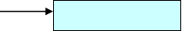
设备开箱检查
吊装就位
变压器安装
试验调整
试运行及验收

①开箱检查。开箱后，应重点检查下列内容，并填写“设备开箱检查记录”。
A、设备出厂合格证明及产品技术文件应齐全。

B、设备应有铭牌，型号规格应和设计相符，附件、备件核对装箱单应齐全。
②变压器搬运、就位。

A、变压器搬运就位由起重工为主操作，电工配合。B、变压器在吊装时，索具必须检查合格。
C、变压器就位时，应注意其方向和施工图相符，变压器距墙尺寸按施工图规定，允许偏差±25mm。
③干式电力变压器试验

由司检验部门对设备进行交接试验，试验标准符合国家规范、电力部门的规定及产品技术标准。

④变压器试运行前应进行全面的检查，确认其符合运行条件时，方可投入试运行。其试运行的检查内容为：
A、各种交接试验单据齐全，数据符合要求。

B、变压器应清理、擦拭干净，顶盖上无遗留杂物，本体及附件无缺损。
C、变压器一、二次引线相位正确，绝缘良好。D、接地线良好。
⑤变压器开始带电，并带一定负荷（即可能的最大负荷）运行。试运行时应按下列规定进行检查：
A、接于中性点接地系统的变压器，在进行冲击合闸时，其中性点必须接地。
B、变压器第一次投入时，可全电压冲击合闸，冲击合闸时， 变压器宜由高压侧投入。
C、变压器应进行五次空载全电压冲击合闸，应无异常情况； 第一次受电后持续时间不应少于 10min；励磁电流不应引起保护装置的误动作。
D、变压器试运行要注意冲击电流、空载电流、一、二次电压、温度。并做好详细记录。

E、变压器空载运行，无异常情况，方可投入负荷运行。

⑥验收

A、变压器开始带电运行后无异常情况，办理验收手续。B、验收时，应移交下列资料和文件：
a、变更设计证明；

b、产品说明书、试验报告单、合格证及安装图纸等技术文件；
c、安装检查及调整记录。

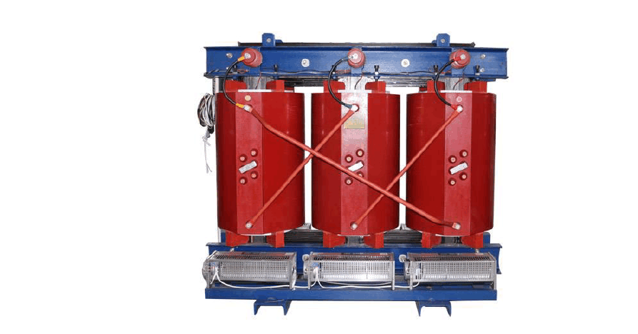
⑦图例：

2、高、低压柜安装工艺流程：
设备开箱检查及搬运
盘柜就位
柜盘安装
母线配置安装

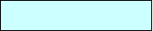
二次回路配线
柜盘试验调整
试运行及验收

①设备开箱检查

a、安装单位、供货单位或建设单位共同进行，并做好检查记录。
b、按照设备清单、施工图纸及设备技术资料，核对设备本体及附件，备件的规格型号应符合设计图纸要求：附件、备件齐全；产品合格证件、技术资料、说明书齐全。
②盘柜安装：

A、柜（盘）安装：按施工图的布置，按顺序将柜放在基础型钢上。单独柜（盘）各台就位后，先找正两端的柜、在从柜下至上三分之二的位置绷上中线，遂台找正，找正时采用 0.5mm 铁片进行调整，每处垫片最多不能超过三片，然后按柜固定螺孔尺寸，在基础型钢上用手电钻钻孔。一般无要求时，低压柜钻φ12.2 孔，高压柜钻φ16.2 孔，分别用M12、M16 镀锌螺丝固定。
B、盘、柜安装的允许偏差

 | 项目 | 允许偏差（mm）
 | 垂直度（每米） | ＜1.5
 | 相邻两盘间顶部 | ＜2
水平偏差 | 成列盘顶部 | ＜5
 | 相邻两盘边 | ＜1
盘面偏差
 | 成列盘面 | ＜5
 | 盘间接缝 | ＜2

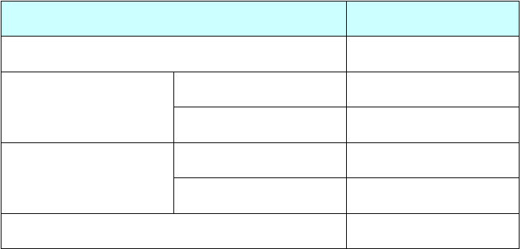
C、柜（盘）就位，找正、找平后，除柜体与基础型钢固定， 柜体与柜体、柜体与侧档板均用镀锌螺丝连接。
D、柜（盘）接地：每台柜（盘）单独与基础型钢连接。每台柜从后面左下部的基础型钢侧面上焊上鼻子，用 6mm2铜线与柜上的接地端子连接牢固。
E、引入盘、柜内的电缆及其芯线应符合下列要求：

a、引入盘、柜的电缆应排列整齐，编号清晰，避免交叉， 并应固定牢固，不得使所接的端子排受到机械应力。
b、柜内的电缆芯线，应按垂直或水平有规律地配置，不得任意歪斜交叉连接。备用芯长度应留有适当余量。
③柜（盘）试验调整

A、高压试验由司检验部门对设备进行交接试验，试验标准

符合国家规范、电力部门的规定及产品技术标准。

B、试验内容：高压柜耐压试验、母线冲击及耐压试验、电流互感器、电压互感器及保护定值整定及低压柜、变压器耐压试验。
C、调整内容：过流继电器调整、时间继电器、信号继电器调整以及机械连锁调整。
④二次接线调整及模拟试验

a、将所有的接线端子螺丝再紧一次。

b、绝缘摇测：用500V 摇表在端子板处测试每条回路的电阻， 电阻必须大于0.5MΩ。
c、接通临时控制电源和操作电源，将柜（盘）内的控制、操作电源的回路熔断器上端相线拆掉，接上临时电源。
d、模拟试验：按图纸要求，分别模拟试验控制，连锁、操作、继电器保护和信号动作，正确无误，灵敏可靠。
e、拆除临时电源，将被拆除的电源线复位。

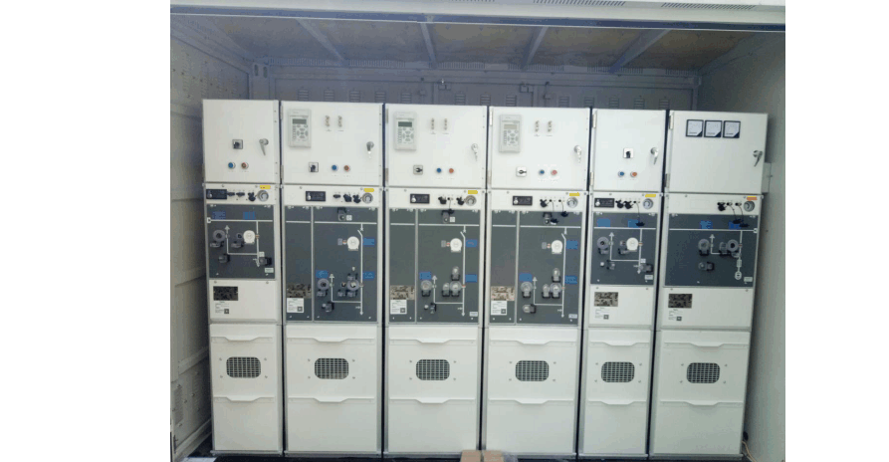
⑤图例：

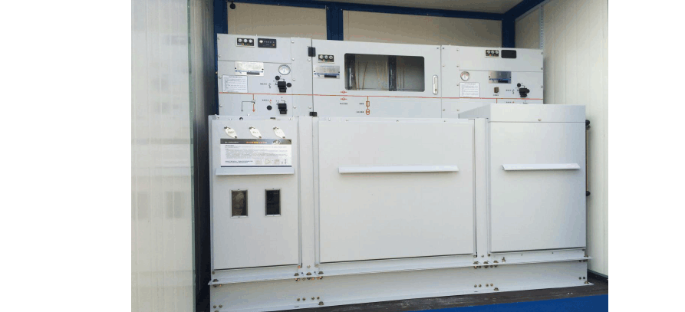
A、高压环网柜：

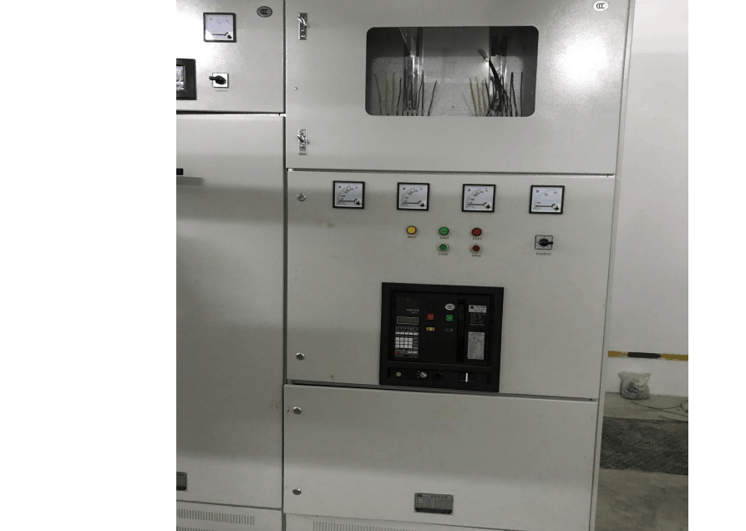
B、低压开关柜：

3、电力电缆敷设工艺流程：

准备工作
电缆穿保护管及支架敷设
挂标志牌
管口防水处理

电缆头制作及接线
挂终端标志牌

①施工前应对电缆进行详细检查；型号、规格、截面、电压等级均符合设计要求。外观应无扭曲、损坏。
②电缆敷设前进行绝缘摇测或耐压试验。

A、1kV 以下的电缆，用 1kV 摇表摇测线间及对地的绝缘电阻值应不低于 10MΩ。
B、3～10kV 电缆应事先作耐压和泄漏试验，试验标准应符合国家和当地供电部门的规定。必要时敷设前仍需用 2.5kV 摇表测量绝缘电阻是否合格。
③电缆的最小弯曲半径应符合规范的要求。

④电缆敷设时应排列整齐，不宜交叉，加以固定，并及时装设标志牌。
⑤电缆进入电缆沟、盘（柜）以及穿入管子时，出入口应封闭，管口应密封。
⑥电缆终端和接头的制作应严格遵守制作工艺规程。

图例：

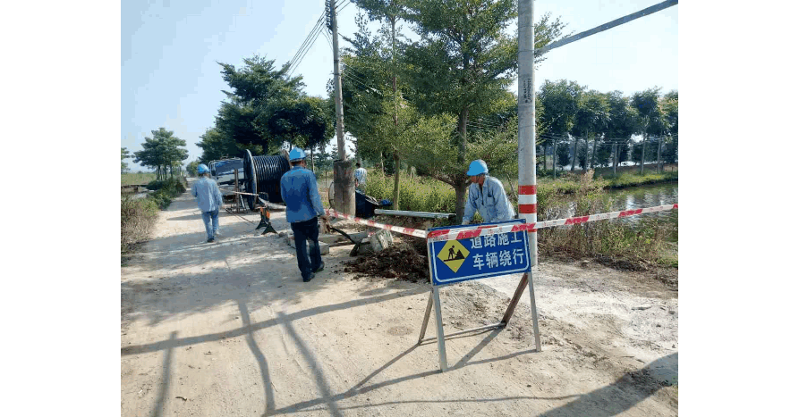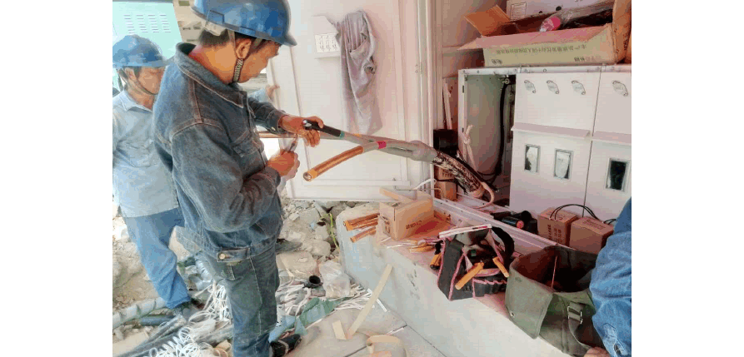

4、电缆埋管施工

工艺流程

沟槽开挖→基槽验收→素土夯实→条基安装或浇筑→管枕安装→管道安装→管
间回填→验收

- 沟槽开挖：根据设计要求，沟槽土方开挖至设计标高。开

挖完成后，应组织相关人员（设计勘察单位、施工单位、监理单位、业主）进行验槽，并作好记录。
- 素土夯实：沟槽完成后，对基底土层进行夯实，密实度达到 95％，当超挖大于 10 ㎝，采用灰土回填夯实。
- 条基浇筑或安装：条基按设计尺寸、间距、深度、人工开挖，以土体作为横板，顶部与土基相平。混凝土标号 C15,采用人工下灰浇筑，插入式振捣棒振捣密实，顶部压实抹平，顶部标号偏差 0～5 ㎜。
条基亦可采用预制块进行安装。
- 管枕安装：
同一工程中管枕尺寸必须严格一致，构件厂生产管枕必须有足够的刚度和抗变形能力，确保管枕偏差在允许范围内，满足安装要求。
在管枕和条基上弹中心线及边线，以便安装时对准。
- 管道安装
采用人工安装，调整管材长短时可采用手锯切割，断面应垂直平整，不应有损坏。
- 上层管枕及管道安装：管道安装时接头错开 2.0m。底下一

层管道安装完成后，开始安装上一层管枕及管道直至完成。
- 管间回填：采用中砂或细砂回填，回填砂必须灌入管间空隙。为保证回填质量，砂可分层回填，砂回填可辅以水沉， 保证管间回填密实。
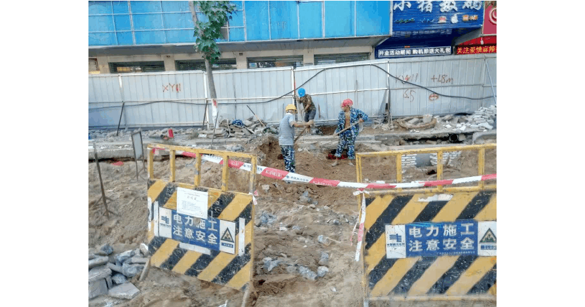
图例：

- 选用电力管的直径应满足电力电缆规程的要求，一般为电缆外径的 1.3—1.6 倍。
- 铺设电力管的沟槽挖好后，沟底必须夯实找平。如沟槽土质不好应做 100mm 厚的砼基础，管外径距基础边不小于 100mm(见图 1)。若同其它管道交叉或遇砂石土层，应按设计意见采用配筋砼基础。

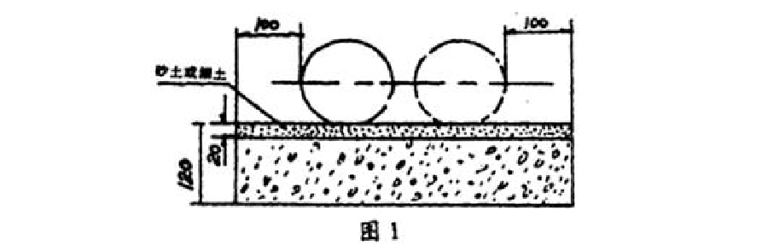
- 下管之前，应对每根管进行检查。对有裂纹等缺陷不符合规格的均不许使用。
- 铺管时，勿使管子悬空，为此应在每根管接口处留工作小坑。若在砼基础上铺管，则应在基础上铺放 20mm 的砂土或过筛细土(见图 1)。
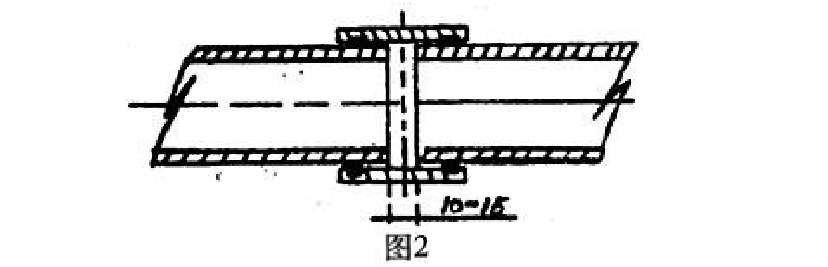
- 在安装接头时，要在管箍内涂上肥皂水再往里穿，至使两根管口的距离达到 10 一 15mm 为准。(见图 2)(每根管插入深度为整个管箍长度之半再减去 5-15mm 为止)

（ 13 ） 人井间铺设完电力管后，应由专人进行检查找正，合格后才可回填。复土时管子两侧及“胸腔”必须捣实。在管子两侧200mm 内，不许回填石块等硬质物体，应回填砂土或过筛细土。
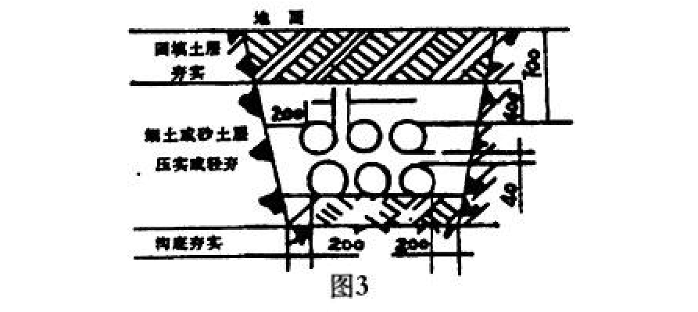
- 如多根管水平排列敷设，管壁之间的距离应不少于 40mm， 复土时两管之间一定要填满细土或砂土并予以捣实。(见图 3)

- 两层管上下排列铺设时，要先在首层上复 40mm 细土或砂土并压实，然后铺设第二层管道，多层管道的铺设以此类推。为使管道所受应力传导均匀，上下管道中心线应互相错开。(见图3)
- 不论单排或多排铺设，都要在最上层管上复过筛细土或砂土 400mm 并夯实，然后再回填，且最上层管顶距地面不得小于700mm，否则应根据电力管的机械强度做砼包封处理。(见图 3)。
- 管道和人井交接处，应于井壁接近管处外侧垫上橡胶圈，

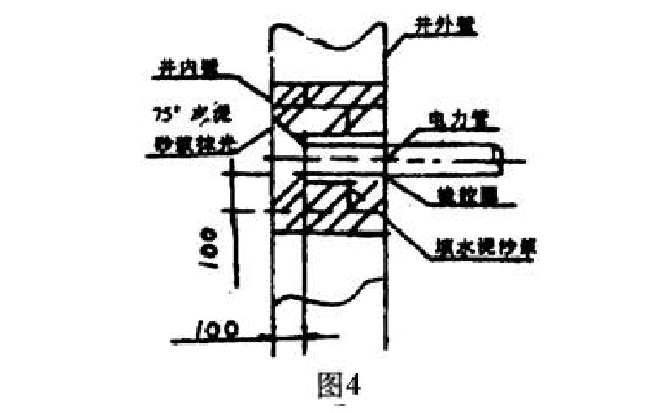
可用电缆管保护圈剪开代用。管口在井内壁需做 100mm．的水泥倒角。(见图 4)

- 管道铺设完后，尚未复土之前，应由验收单位检查，如发现弯曲，裂纹时应予返工。整个施工完后，在验收单位到场情况下，由施工单位用外径小于电力管内径 10mm，长度不少于 1 米的拉棒在管道内拉通，方为符合质量要求。
- 当采用砼包封敷设工艺时，除执行电力管直埋的有关规定外，还要满足砼包封有关规定。当距地面覆土不足100mm 时，应考虑加厚砼包封层或配筋包封。
- 铺设管道沟槽挖好后，应予找平，在沟底浇注 100mm 厚的

砼基础，待凝固后把电力管两端用木块固定，用水泥砂浆把电力管的“胸腔”和距基础之缝隙填满。
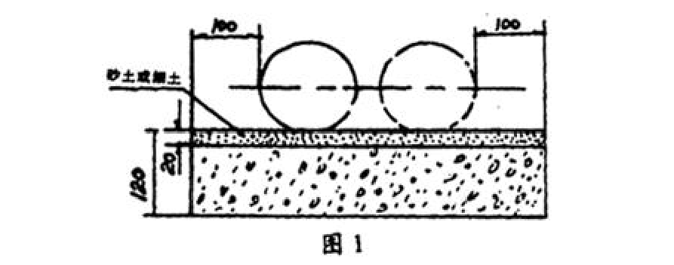
- 多根管水平排列，管壁间距仍为 40mm，多层排列时，应先将首层管道间隙灌满水泥砂浆后，再打一层 40mm 厚的砂石混凝土待凝固后，将第二层管依次码上，而后在周围打上 100mm 的包封层。(见图 5)

- 待砼包封凝固、养护后，再进行复土回填工作。 人井与管道交接处理及验收方法均应执行直埋管线的有关规定。
- 电力管的运输与保管
- 电力管在装卸过程，要严格执行厂家要求，要轻抬轻放，严禁抛掷。
- 运输中必须设法使管子固定，减少振动，防止碰撞。
- 管子堆放场地必须平坦坚实，不同规格的管材应分别堆放。堆放时最下一层应固定好，以防塌落，堆垛高度应低于 1.5 米。

以上内容仅为本文档的试下载部分，为可阅读页数的一半内容。如要下载或阅读全文，请访问：https://d.book118.com/825242313241011100

